1. C++指针

\*\*a

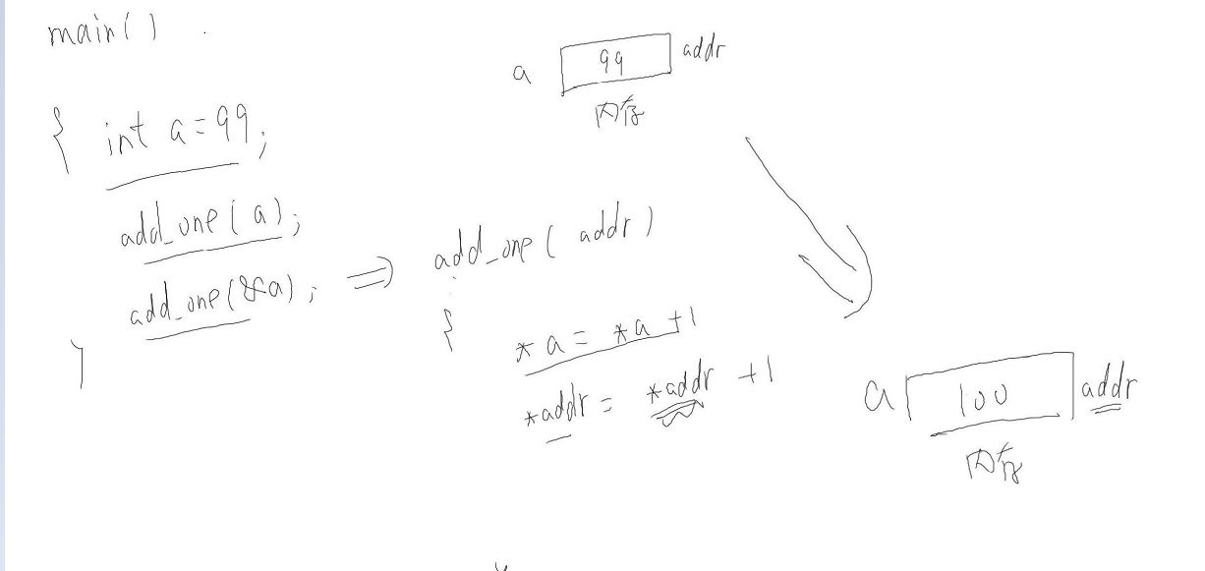

//把a地址的内容取出来加一，再存放a的地址

\*a = \*a +1;

2、引用

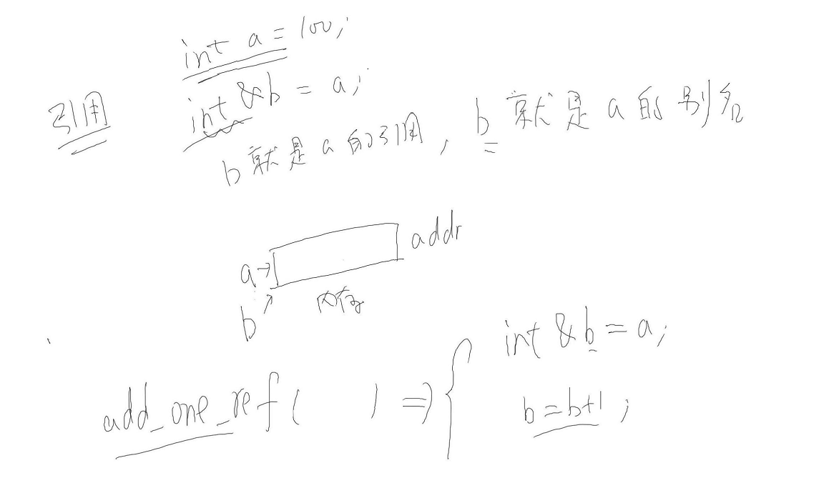

// b就指向了a,C++中b就是a的引用

//有了引用可以避免指针的使用，同时也可以修改这块内存

Int &b = a;